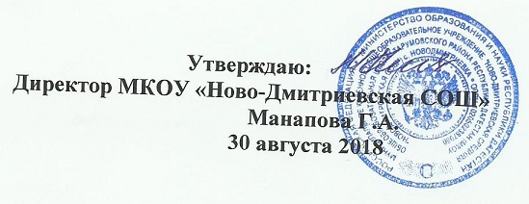

**Состав методического объединения**

1. Оразлиева А.А.-  руководитель методического объединения, учитель математики и физики
2. Амангулова И.А.– учитель математики
3. Бекишиева М.Ю. - учитель математики и информатики

ХАРАКТЕРИСТИКА КАДРОВ

на 2018-2019уч. г.

|  |  |  |  |  |  |  |  |
| --- | --- | --- | --- | --- | --- | --- | --- |
| № п/п | ФИО | образование | педстаж | Учебн. нагрузка | возраст | катего  рия  разряд | аттестация |
| 1. | Оразлиева А.А. | Высшее  КЧГПИ | 34г. | 22ч. | 57 | соотв |  |
| 2. | Амангулова И.А. | Высшее  ДГПИ | 40 | 24 | 64 | соотв. |  |
| 3. | Бекишиева М.Ю. | Высшее  ДГПИ | 17 | 28 | 34 | высшее | 2015 г. |